Shell Script 프로그래밍 실습

20203504 김시우

<ex3-0>

결과 정리 : hello word를 한 번 출력하였습니다.

<ex3-1>

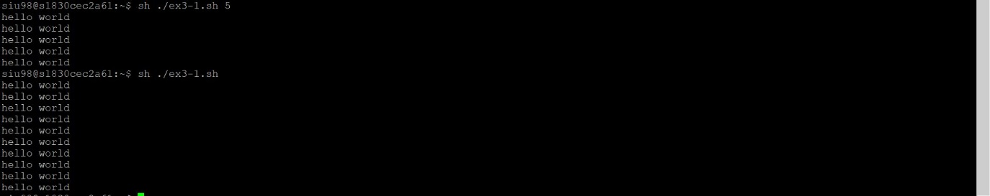결과 정리 : hello word를 5번 출력하게 만들었습니다. 또한 아무런 조건이 없을 때는 hello world를 10번 출력하였습니다.

<ex3-2>

결과정리 : 사칙연산(+ 및 -)를 가능하게 하여, 두가지 숫자와 연산 기호를 입력하면 저절로 계산할 수 있게 출력하였습니다.

<ex3-3>

결과정리 : 각각 몸무게와 키를 입력하여 특정 조건에서 “저체중”, “정상체중”, “과체중”을 출력하였습니다.

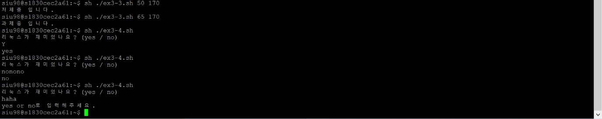<ex3-4>

결과정리 : case문을 활용하여 입력에 따라 다른 출력이 나오게 하였습니다.

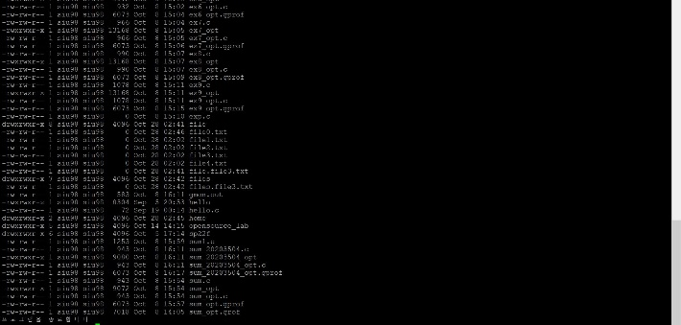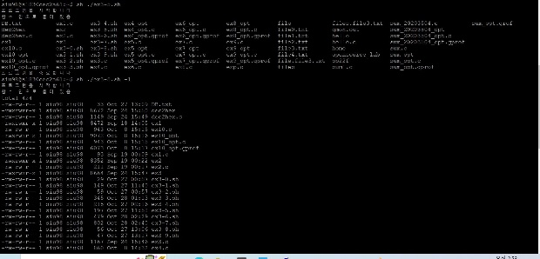<ex3-5>

결과 정리: 내부함수를 만들어 명령어를 실행 하였습니다.

<ex3-6>

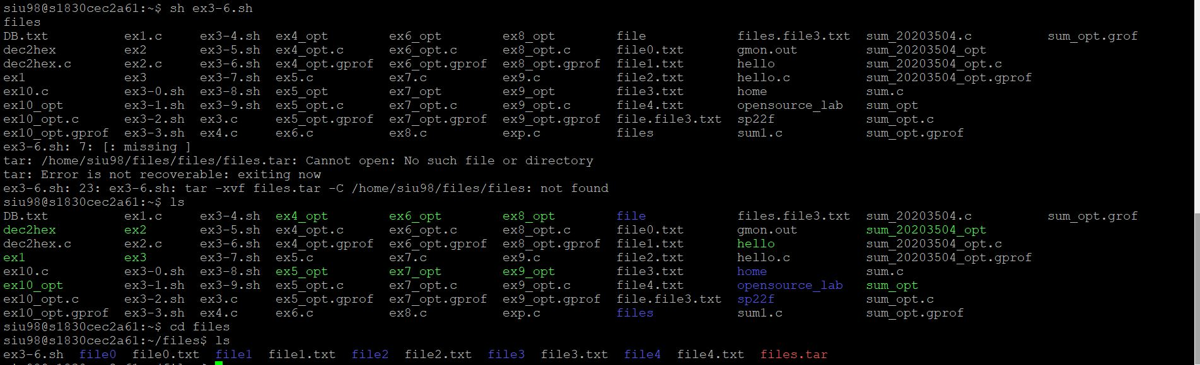결과 정리 : file이라는 폴더가 있는지 확인 후 없다면 생성하게 하였습니다. 또한, 5개의 파일을 만들어 압축하고, 새로운 폴더를 만들어 압축을 해제 시켰습니다.

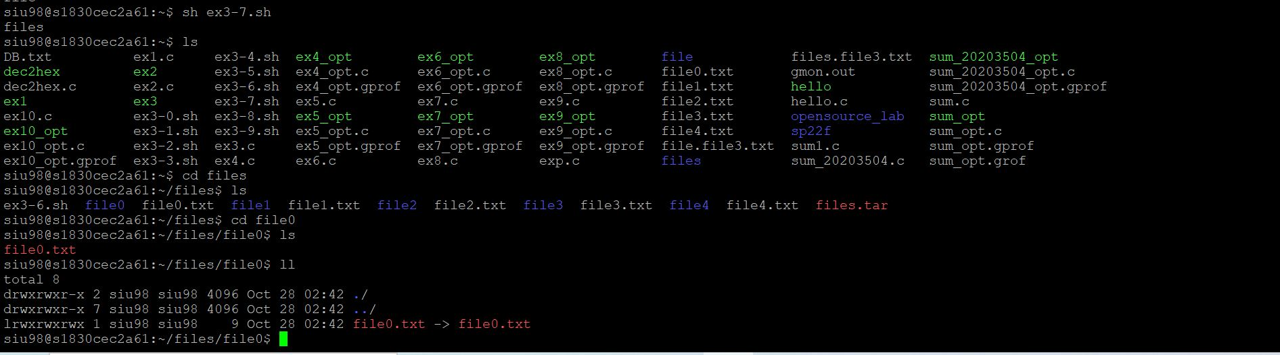<ex3-7>

결과 정리 : file이라는 이름으로 폴더에서 5개의 파일을 만들었습니다.

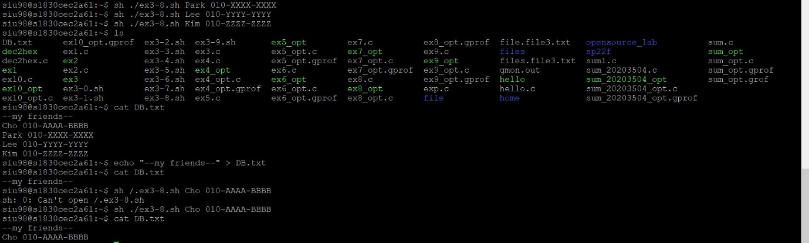<ex3-8>

결과 정리 : 전화 번호, 이름 등을 DB.txt에 기록하였습니다.

<ex3-9>

결과 정리 : 이름으로 검색하여 DB.txt에서 검색된 정보를 확인할 수 있습니다.